

TRƯỜNG ĐẠI HỌC GIAO THÔNG VẬN TẢI KHOA CÔNG NGHỆ THÔNG TIN

---------------o0o---------------

**Bài tập lớn môn học**

**LÝ THUYẾT TRÒ CHƠI & ỨNG DỤNG**

**SPACE INVADERS – VỆ BINH DẢI NGÂN HÀ**

*Giảng viên hướng dẫn:* **ThS. Đỗ Văn Đức**

*Nhóm thực hiện:* 11 - Lớp CNTT 2 - K59

Danh sách sinh viên tham gia:

|  |  |  |
| --- | --- | --- |
| **STT** | **Mã SV** | **Họ tên** |
| 1 | 181202287 | **Lê Minh Hiếu** |
| 2 | 181211884 | Trương Công Long |
| 3 | 181201905 | Nghiêm Văn Xuân |

***Hà Nội, tháng 5 năm 2021***

**LỜI MỞ ĐẦU**

Ngày nay, trong thời kỳ của cuộc cách mạng công nghiệp 4.0, trò chơi điện tử có lẽ đã trở thành một trong những trò giải trí phổ biến nhất trong giới học sinh, sinh viên và cả nhiều nhân viên văn phòng. Theo Wikipedia, trò chơi điện tử là trò chơi sử dụng thiết bị điện tử để tạo ra một hệ thống tương tác mà người chơi có thể chơi. Hình thức phổ biến nhất hiện giờ của trò chơi điện tử là trò chơi video (video game). Các hình thức phổ biến khác của trò chơi điện tử bao gồm cả những thiết bị không dùng cho việc tạo ra hình ảnh như các loại trò chơi điện tử cầm tay, các hệ thống độc lập và các sản phẩm cụ thể không tạo ra hình ảnh trực quan.

Cùng với sự phát triển mạnh mẽ của Internet cũng như điện thoại di động tại Việt Nam trong những năm vừa qua càng làm cho trò chơi điện tử ngày càng mở rộng, và trở thành một trò giải trí không thể thiếu đối với cuộc sống con người. Kéo theo đó là ngành công nghiệp game phát triển với tốc độ chóng mặt, rất nhiều những game hay và hấp dẫn đã được ra đời trong thời gian qua. Xuất phát từ những thực tế trên, nhóm chúng em nhận thấy được vai trò quan trọng của việc xây dựng và phát triển trò chơi điện tử. Với những lý do đó, nhóm 11 quyết định chọn đề tài “Xây dựng trò chơi Space Invader – Vệ Binh Dải Ngân Hà” với nền tảng là Unity Framework và ngôn ngữ C#.

Trong quá trình thực hiện đề tài, nhóm chúng em vẫn còn nhiều thiếu sót, rất mong nhận được sự góp ý của thầy cô và các bạn.

Xin chân thành cảm ơn!

MỤC LỤC

**CHƯƠNG 1: MỞ ĐẦU** 1

**1.1.** **Giới thiệu đề tài** 1

**1.2.** **Lý do chọn đề tài** 1

**1.3.** **Mục tiêu của đề tài** 1

**CHƯƠNG 2: CƠ SỞ LÝ THUYẾT** 2

**2.1. Tổng quan về Unity** 2

**2.2. Các thành phần trong Unity** 4

**2.3. Tổng quan về Game Engine** 8

**CHƯƠNG 3: XÂY DỰNG CHƯƠNG TRÌNH** 9

**3.1.** **Kịch bản của trò chơi** 9

**3.2.** **Sơ đồ chức năng** 10

**3.3.** **Thiết kế giao diện** 11

**3.4. Xây dựng chức năng** 12

**CHƯƠNG 4: KIỂM THỬ** 15

**CHƯƠNG 5: KẾT LUẬN** 16

**5.1. Kết luận** 16

**5.2. Đề xuất hướng phát triển** 16

**5.3. Bảng phân công công việc** 16

**TÀI LIỆU THAM KHẢO** 17

**DANH MỤC HÌNH ẢNH**

|  |  |
| --- | --- |
| **Hình ảnh** | **Trang** |
| Hình 2.1.1. Tổng quan về Unity | 2 |
| Hình 2.1.2. Tính năng của Unity | 3 |
| Hình 2.2.1. Asset | 4 |
| Hình 2.2.2. Scenes | 4 |
| Hình 2.2.4. Components của một Game Object | 5 |
| Hình 2.2.5. Scripts | 6 |
| Hình 2.2.6. Prefabs | 7 |
| Hình 2.3.1. Những đặc trưng của Game Engine | 8 |
| Hình 3.1.1. Sơ đồ chức năng | 10 |
| Hình 3.3.1. Player assets and Enemy assets | 11 |
| Hình 3.3.2. Game background | 11 |
| Hình 3.4.1. Script tạo Enemy | 12 |
| Hình 3.4.2. Script hiển thị Score | 12 |
| Hình 3.4.3. Script điều khiển Player | 13 |
| Hình 3.4.4. Script huỷ Player | 13 |
| Hình 3.4.5. Script tạo các nút chức năng | 14 |
| Hình 4.1.1. Màn hình chính | 15 |
| Hình 4.1.2. Màn chơi Galaxy | 15 |
| Hình 4.1.3. Màn hình kết quả | 15 |

**CHƯƠNG 1: MỞ ĐẦU**

* 1. **Giới thiệu đề tài**

Ngày nay, trong thời kỳ của cuộc cách mạng công nghiệp 4.0, trò chơi điện tử có lẽ đã trở thành một trong những trò giải trí phổ biến nhất trong giới học sinh, sinh viên và cả nhiều nhân viên văn phòng. Theo thống kê của Bộ Thông tin truyền thông, số lượng các doanh nghiệp phát hành game tại Việt Nam tuy chưa nhiều nhưng đã đạt được doanh thu rất lớn và tốc độ tăng trưởng cao. Tuy nhiên, tại Việt Nam, hầy hết các game đang phát hành đều là game nhập khẩu từ nước ngoài, vì vậy nhiều ý kiến cho rằng chúng ta chưa thực sự có một ngành công nghiệp game đúng nghĩa. Để có được nhiều sản phẩm thành công như “Flappy Bird” của Nguyễn Hà Đông, chúng ta cần phải đẩy mạnh nghiên cứu, phát triển ngành công nghiệp này.

Vệ binh dải ngân hà (Space Invaders) là dự án được nhóm 11 thực hiện dựa trên những game tương tự đã vô cùng nổi tiếng hiện nay như: Space Shooter, Chicken Invaders, … Một tựa game với đồ hoạ và tính năng khá đơn giản nhưng vẫn vô cùng cuốn hút người chơi, khiến các game thủ phải vô cùng tập trung và nhanh nhạy nếu không muốn thua cuộc.

* 1. **Lý do chọn đề tài**

Với sự phát triển mạnh mẽ của Internet cũng như công nghệ di động tại Việt Nam trong những năm vừa qua càng làm cho trò chơi điện tử ngày càng mở rộng, và trở thành một trò giải trí không thể thiếu đối với cuộc sống con người. Kéo theo đó là ngành công nghiệp game phát triển với tốc độ chóng mặt, rất nhiều những game hay và hấp dẫn đã được ra đời trong thời gian qua. Xuất phát từ những thực tế trên, nhóm 11 quyết định chọn đề tài “Xây dựng trò chơi Space Invader – Vệ Binh Dải Ngân Hà” với nền tảng là Unity Framework và ngôn ngữ C#.

* 1. **Mục tiêu của đề tài**

Làm rõ các khái niệm và phân loại trò chơi cùng một số khái niệm liên quan khác, giới thiệu một số ngành công nghiệp game lớn trên thế giới và quan trọng nhất là nền tảng Unity Framework, ngôn ngữ lập trình C#.

**CHƯƠNG 2: CƠ SỞ LÝ THUYẾT**

**2.1. Tổng quan về Unity**

**2.1.1. Khái niệm**

Unity là một game engine đa nền tảng được phát triển bởi Unity Technologies, mà chủ yếu để phát triển video game cho máy tính, consoles và điện thoại. Lần đầu tiên nó được công bố chạy trên hệ điều hành OS X, tại Apple's Worldwide Developers Conference vào năm 2005, đến nay đã mở rộng 27 nền tảng.

Unity mang lại sức mạnh kỳ diệu cho nhân vật mà chúng ta muốn thể hiện sống động hơn trong không gian 3 chiều. Công nghệ này tạo ra một bước đột phá mới về sự khác biệt trong công nghệ làm game hiện nay, mở ra một trang mới trong ngành công nghiệp game giải trí.

Unity được dùng để làm video game, hoặc những nội dung có tính tương tác như thể hiện kiến trúc, hoạt hình 2D, 3D thời gian thực.

Vào năm 2009, Unity nằm trong top 5 game engine tốt nhất cho việc sản xuất game với chỉ sau 4 năm phát triển. Lượng tài liệu hướng dẫn Unity rất phong phú, và có một cộng đồng lớn người sử dụng.

Sức mạnh và sự tiện lợi của Unity là vô cùng lớn, có thể tạo ra được nhiều loại game 2D, 3D đa dạng, dễ sử dụng với người làm game chưa chuyện nghiệp, chất lượng tốt, chạy trên hầy hết trên các hệ điều hành.

Unity3D là phần mềm làm games trực tiếp theo thời gian thực, mà không cần render, cho phép người design game có thể thiết kế InterfaceGraphic, map hay character, … từ một phần mềm thứ 2 (thường là các phần mềm thiết kế đồ họa chuyên nghiệp như 3Dsmax, Blender, Maya, XSL, Cinema4D, Cheetah3D, Modo, Autodesk FBX, LightWave, …) sau đó chỉ việc import nó vào trong Unity với định dạng của tập tin là *.FBX hay *.dae, *.3DS, *.dxf và *.obj

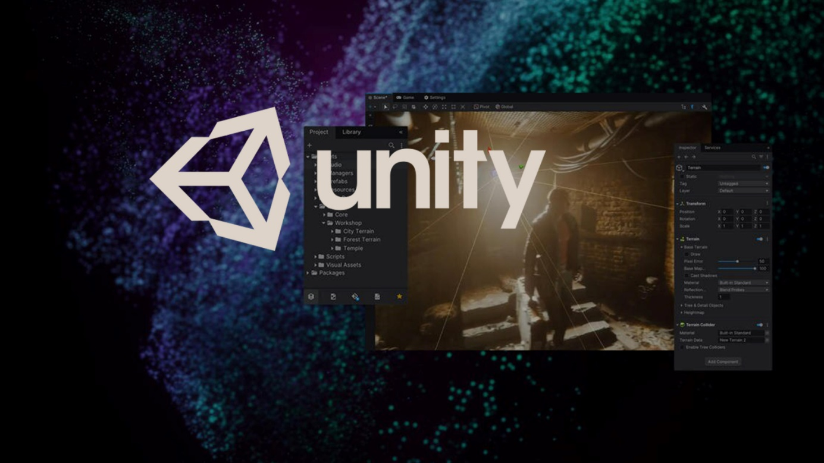

*Hình 2.1.1. Tổng quan về Unity*

**2.1.2. Tính năng**

Unity hỗ trợ đồ họa 2D và 3D, các chức năng được viết chủ yếu qua ngôn ngữ C#. Unity nổi bật với khả năng xây dựng trò chơi chạy trên nhiều nền tảng như: Android, iOS, Nintendo Switch, …

Môi trường phát triển được tích hợp với tính năng kế thừa, khả năng chỉnh sửa đồ hoạ, chức năng kiểm tra chi tiết, đặc biệ là tính năng xem trước game ngay trong lúc xây dựng (live game preview).

Chức năng cốt lõi đa dạng bao gồm: cung cấp công cụ dựng hình (kết xuất đồ họa) cho các hình ảnh 2D hoặc 3D, công cụ vật lý (tính toán và phát hiện va chạm), âm thanh, mã nguồn, hình ảnh động, trí tuệ nhân tạo, phân luồng, tạo dò ng dữ liệu xử lý, quản lý bộ nhớ, dựng ảnh đồ thị và kết nối mạng. Nhờ có các engine mà công việc làm game trở nên ít tốn kém và đơn giản hơn.

Hỗ trợ đa nền tảng: Một trong các thế mạnh của Unity3D chính là khả năng hỗ trợ gần như toàn bộ các nền tảng hiện có bao gồm: PlayStation 3, Xbox 360, Wii U, iOS, Android, Windows, Blackberry 10, OS X, Linux, trình duyệt Web và cả Flash. Nói cách khác, chỉ với một gói engine, các studio có thể làm game cho bất kỳ hệ điều hành nào và dễ dàng convert chúng sang những hệ điều hành khác nhau. Đồng thời, đây cũng là giải pháp cho các game online đa nền tảng – có thể chơi đồng thời trên nhiều hệ điều hành, phần cứng khác nhau như Web, PC, Mobile, Tablet….

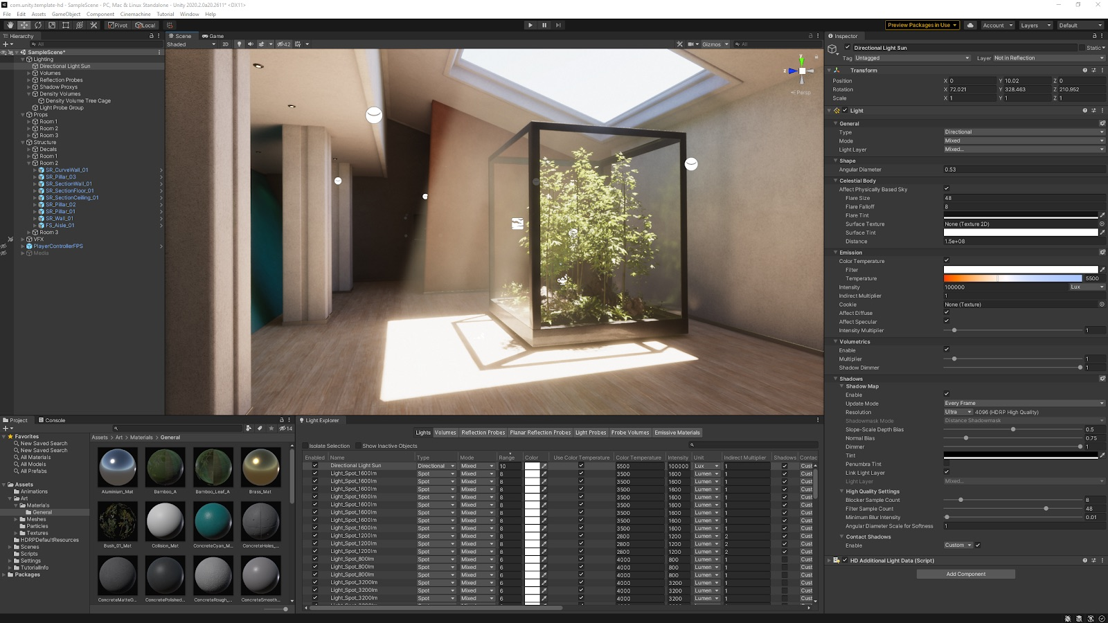

*Hình 2.1.2. Tính năng của Unity*

**2.2. Các thành phần trong Unity**

**2.2.1. Asset**

Asset là những tài nguyên xây dựng lên một dự án Unity từ những tập tin hình ảnh, mô hình 3D đến những tập tin âm thanh. Unity gọi các tập tin mà chúng ta dùng để tạo ra trò chơi là Asset. Do đó, tất cả các tập tin, thư mục của các dự án Unity đều được lưu trữ trong một thư mục có tên là “Asset”.

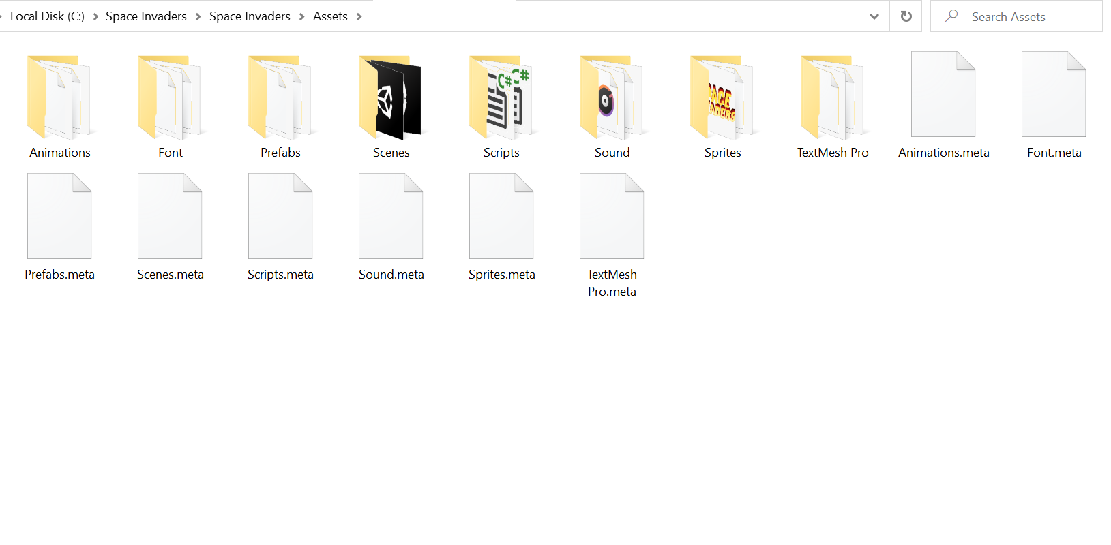

*Hình 2.2.1. Asset*

**2.2.2. Scenes**

Trong Unity, chúng ta cần tạo một cảnh hay một phân đoạn nghĩa là một màn chơi riêng biệt hoặc một khu vực, thành phần có trong nội dung của trò chơi. Bằng cách tạo ra nhiều Scenes cho trò chơi, chúng ta có thể phân phối thời gian tải hoặc kiểm tra các thành phần khác nhau của trò chơi một cách độc lập.

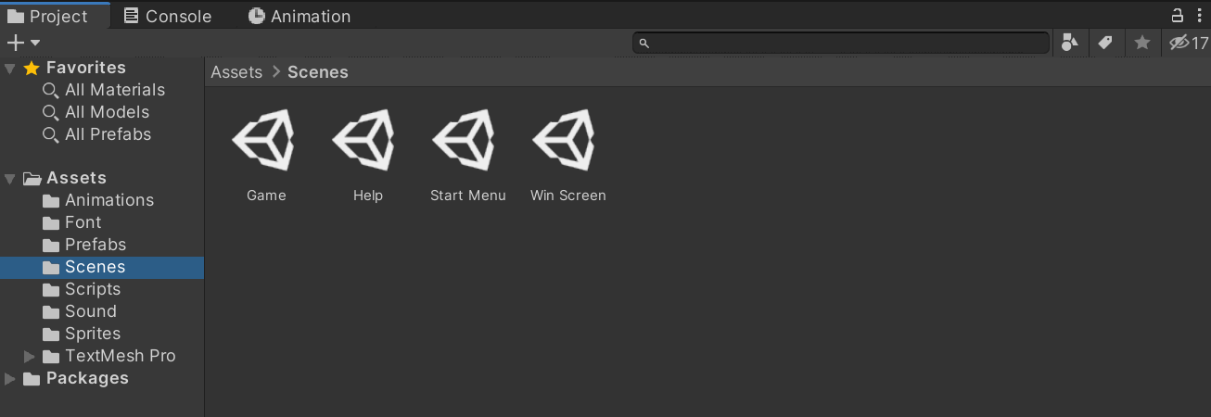

*Hình 2.2.2. Scenes*

**2.2.3. Game Object**

Khi Asset được sử dụng trong Scenes, chúng trở thành một Game Object, thuật ngữ được sử dụng trong Unity. Tất cả các Game Object đều chứa ít nhất một thành phần là Transform. Transform là thông tin về vị trí, góc xoay tỉ lệ của đối tượng, được mô tả bởi bộ 3 số X, Y, Z trong hệ trục toạ độ. Thành phần này có thể được tuỳ biến lại trong quá trình lập trình nhằm thay đổi vị trí, góc quay và tỉ lệ của đối tượng qua các đoạn mã. Từ các thành phần cơ bản này, chúng ra sẽ tạo ra Game Object với các thành phần khác, bổ sung chức năng cần thiết để xây dựng nên bất kỳ một thành phần nào trong kịch bản Game mà chúng ta đang thiết kế.

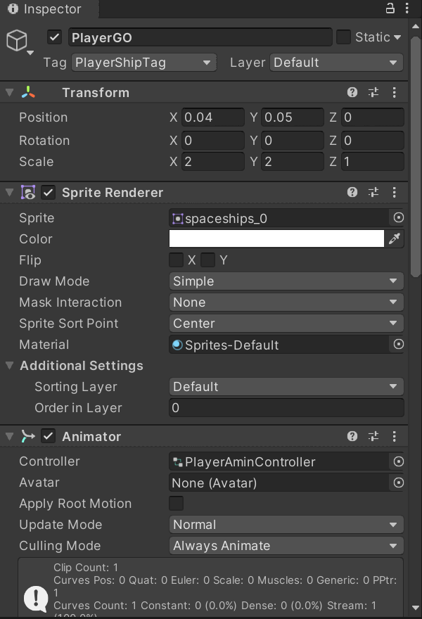

*Hình 2.2.4. Components của một Game Object*

**2.2.4. Components**

Components có nhiều hình thức khác nhau, chúng có thể xác định hành vi, cách xuất hiện, … ảnh hưởng đến các khía cạnh khác trong chức năng của Game Object trong trò chơi. Bằng cách “gắn” chúng vào trong Game Object, chúng ta ngay lập tức có thể áp dụng tác độngc ảu chúng lên đối tượng. Những Components phổ biến trong quá trình phát triển trò chơi đều được Unity hỗ trợ sẵn. Ví dụ như thành phần Rigidbody đã được đề cập hay các yếu tố đơn giản khác như ánh sáng, camera và nhiều thành phần khác, tạo nên sự tương tác trong trò chơi, chúng ta sẽ sử dụng script (một Components trong Unity).

**2.2.5. Scripts**

Được xem như một Components, script là thành phần thiết yếu trong quá trình phát triển trò chơi và đáng được đề cập đến như một khái niệm “chìa khoá” trong Unity, cung cấp cho chúng ta khả năng viết script bằng cả ba loại ngôn ngữ là: JavaScript, C# và Python.

Unity đã xây dựng sẵn một tập hợp đa dạng các lớp, hàm mà chúng ta hoàn toàn có thể ứng dụng trong quá trình lập trình cho trò chơi của mình. Để viết script, chúng ta sẽ làm việc với một trình biên tập script độc lập của Unity, hoặc với chương trình Môn Developer được tích hợp sẵn trong Unity.

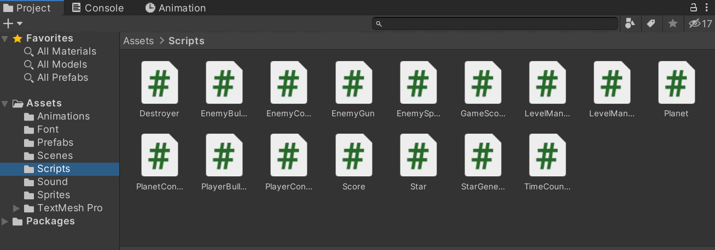

*Hình 2.2.5. Scripts*

**2.2.6. Prefabs**

Prefabs cho phép chúng ta lưu trữ các đối tượng với những Components và những thiết đặc hoàn chỉnh. Có thể so sánh với khái niệm cơ bản là MovieClip trong Adobe Flash, prefabs chỉ đơn giản là một Container (một đối tượng chứa) rỗng và chúng ta có thể đưa bất kỳ một đối tượng hay dữ liệu mẫu nào mà muốn tái sử dụng về sau.

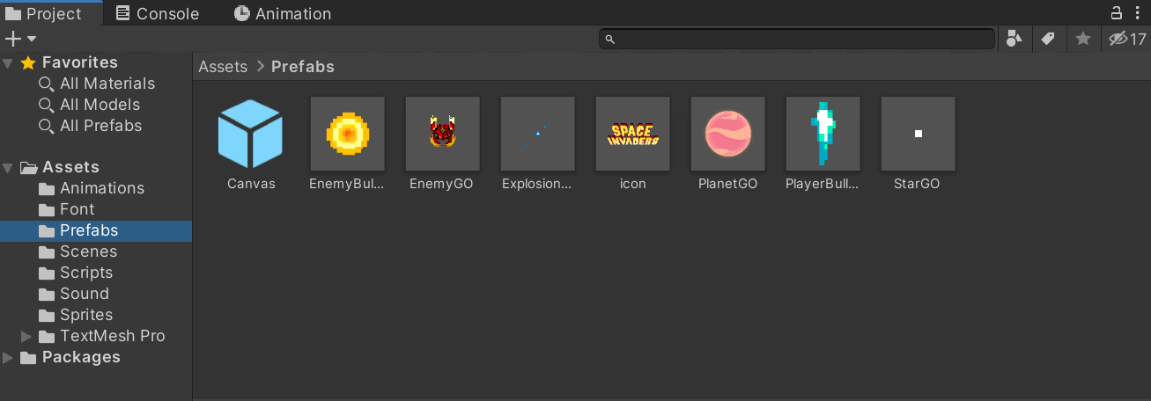

*Hình 2.2.6. Prefabs*

**2.3. Tổng quan về Game Engine**

**2.1.1. Khái niệm**

Game Engine là công cụ tạo game được viết cho mục đích thiết kế và phát triển video game. Có rất nhiều loại Game Engine dùng để thiết kế Game cho các hệ mát như hệ Console hay máy tính cá nhân (PC). Chức năng cốt lõi của Game Engine phần lớn nằm trong công cụ dựng hình cho các hình ảnh 2D, 3D, công cụ vật lý tính toán và phát hiện va chạm, âm thanh, mã nguồn, hình ảnh động, phân luồng, tạo dòng dữ liệu xử lý, quản lý bộ nhớ, dựng ảnh đồ thị và kết nối mạng. Quá trình phát triển Game tiết kiệm được rất nhiều thời gian và kinh phí vào việc tái sử dụng và tái thích ứng một Engine để tạo nhiều Game khác nhau.

**2.2.2. Mục đích**

Game Enfine cung cấp một bộ các công cụ phát triển trực quan và có thể tái sử dụng từng thành phần trong đó. Các bộ công cụ này cung cấp một môi trường phát triển tích hợp được đơn giản hoá. Chúng cung cấp một nền tảng phần mềm linh hoạt và dễ dàng sử dụng lại với mọi chức năng cốt lõi cần thiết giúp giảm độ phức tạp.

Với công nghệ Game Engine ngày càng phát triển và trở nên thân thiện hơn với người sử dụng, ứng dụng của nó càng được mở rộng, được sử dụng để tạo các Game mang nhiều mục đích khác nhau*.*

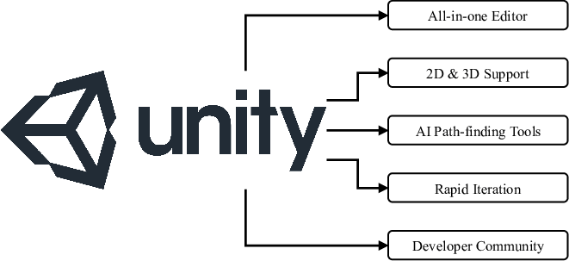

*Hình 2.3.1. Những đặc trưng của Game Engine*

**CHƯƠNG 3: XÂY DỰNG CHƯƠNG TRÌNH**

* 1. **Kịch bản của trò chơi**

Mô tả: Vệ binh dải ngân hà, hay Space Invaders là dự án mới được chúng em thực hiện dựa trên những game tương tự đã vô cùng nổi tiếng hiện nay như: Space Shooter, Chicken Invaders, …

Một tựa game với đồ hoạ và tính năng khá đơn giản nhưng vẫn vô cùng cuốn hút người chơi, khiến các game thủ phải vô cùng tập trung và nhanh nhạy nếu không muốn thua cuộc.

Về phần In-game, nhiệm vụ của người chơi là sẽ chiến đấu bắn hạ tất cả các tàu bay của địch để giành chiến thắng, với tần suất xuất hiện dày đặc và sự bắn trả vô cùng ác liệt của địch. Muốn đạt đến đỉnh cao và phá đảo được lượt chơi thì đỏi hỏi game thủ phải có sự thuần thục và sự tập trung cực kỳ cao.

Hướng dẫn chơi: Space Invaders với nhưng tính năng và cách chơi vô cùng đơn giản, người chơi có thể dễ dàng làm quen.

Khi vào màn hình chính, các bạn sẽ thấy xuất hiện 3 mục hính đó là: Start, Help và Quit.

Để cần biết thêm những thông tin về game hay cần sự trợ giúp nào đó mọi người có thể nhận chọn Help.

Nếu bạn muốn bắt đầu trò chơi ngay lúc này, bạn chỉ cần chọn Start.

Mỗi lượt chơi bạn sẽ có 3 mạng (Lives x 3), nếu chiến hạm của bạn bị đạn của địch bắn trúng hoặc chẳng may đâm vào tàu bay của địch thì việc đó đồng nghĩa bạn sẽ mất đi 1 mạng, và số mạng sẽ được cập nhật ở góc bên trái phía trên màn hình.

Các tàu bay của địch sẽ xuất hiện bất chợt từ phía trên màn hình, mỗi tàu bay sẽ có một đường chạy riêng và đi theo đường thẳng, chúng sẽ bắn đạn vào vị trí chiến hạm của bạn ngay khi xuất hiện.

Về phần của người chơi, bạn sẽ sử dụng các phím:

* W (↑): để tiến lên
* S (↓): để lùi xuống
* A (←): để sang trái
* D (→): để sang phải
* Space (___): để bắn trả kẻ địch
* Đối với phiên bản trên mobile, người chơi sẽ nghiêng điện thoại theo các hướng để điều khiển chiến hạm, và nhấn nút “Shoot” để tiêu diệt kẻ địch.
  1. **Sơ đồ chức năng**

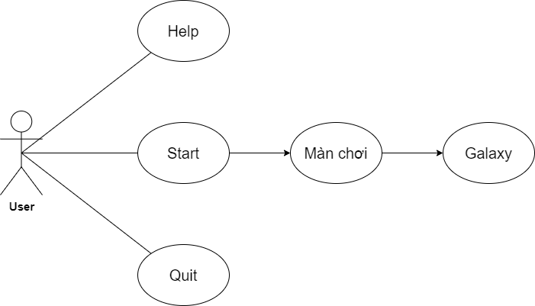

*Hình 3.1.1. Sơ đồ chức năng*

* 1. **Thiết kế giao diện**

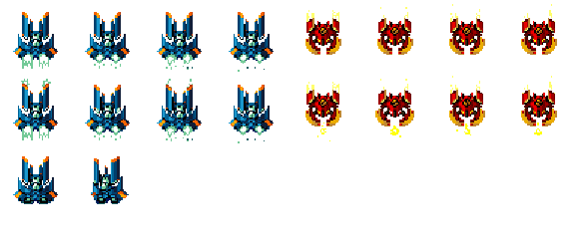

*Hình 3.3.1. Player assets and Enemy assets*

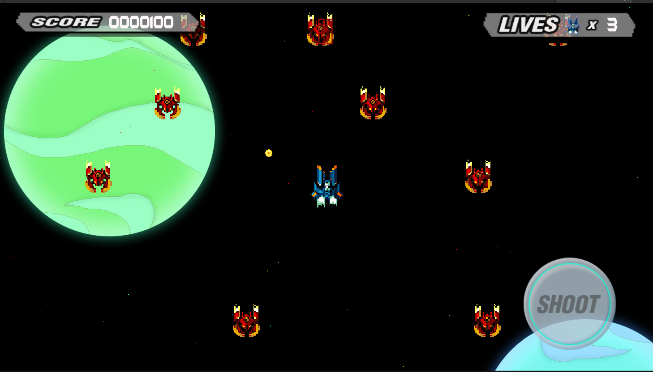

*Hình 3.3.2. Game background*

**3.4. Xây dựng chức năng**

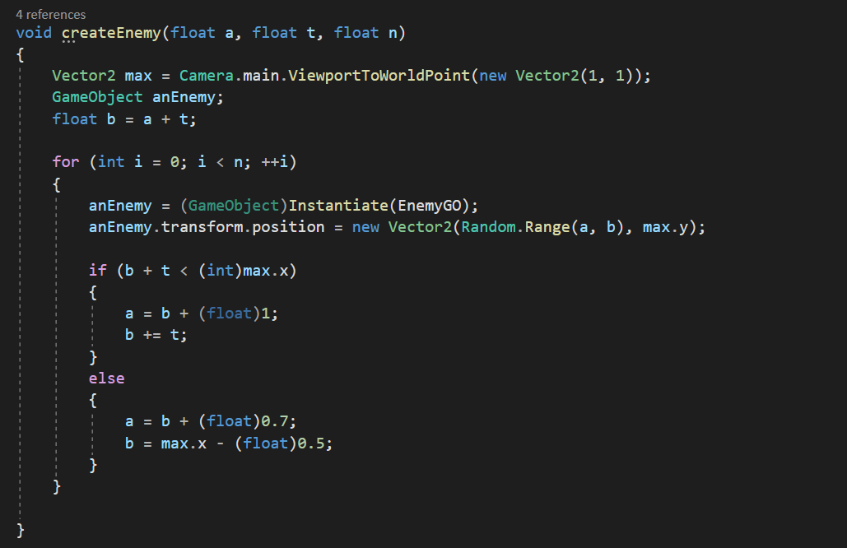

*Hình 3.4.1. Script tạo Enemy*

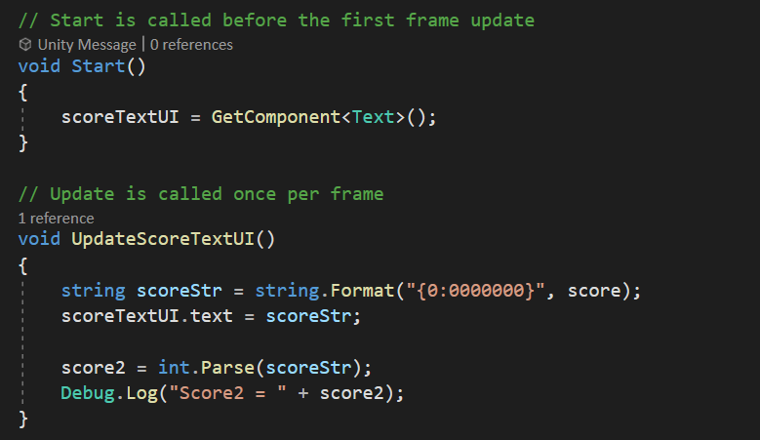

*Hình 3.4.2. Script hiển thị Score*

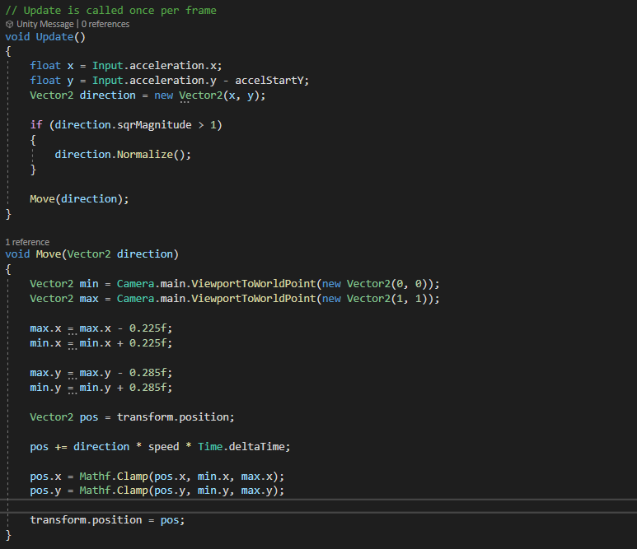

*Hình 3.4.3. Script điều khiển Player*

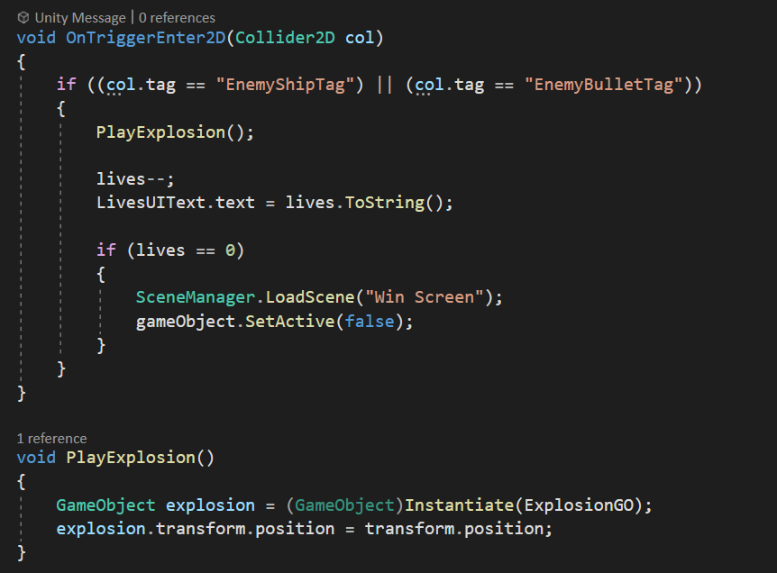

*Hình 3.4.4. Script huỷ Player*

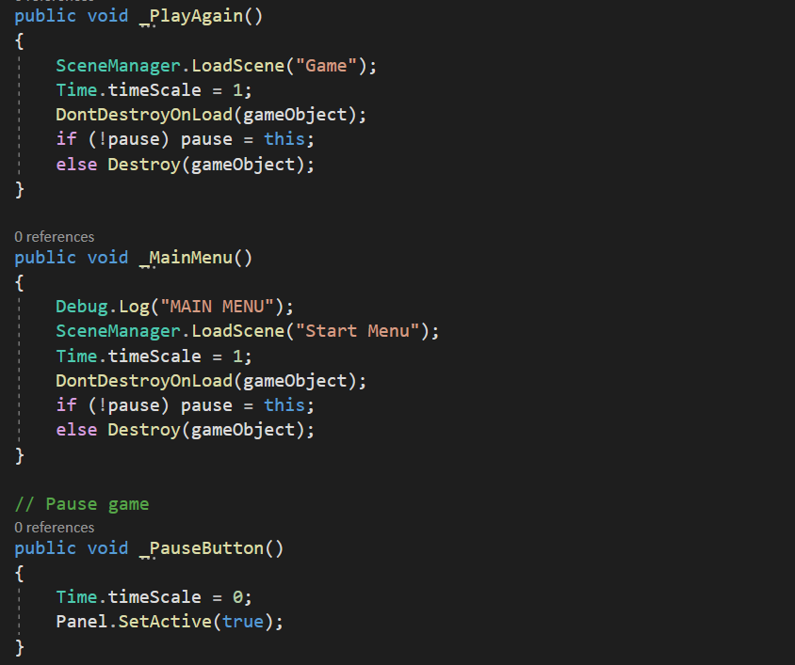

*Hình 3.4.5. Script tạo các nút chức năng*

**CHƯƠNG 4: KIỂM THỬ**

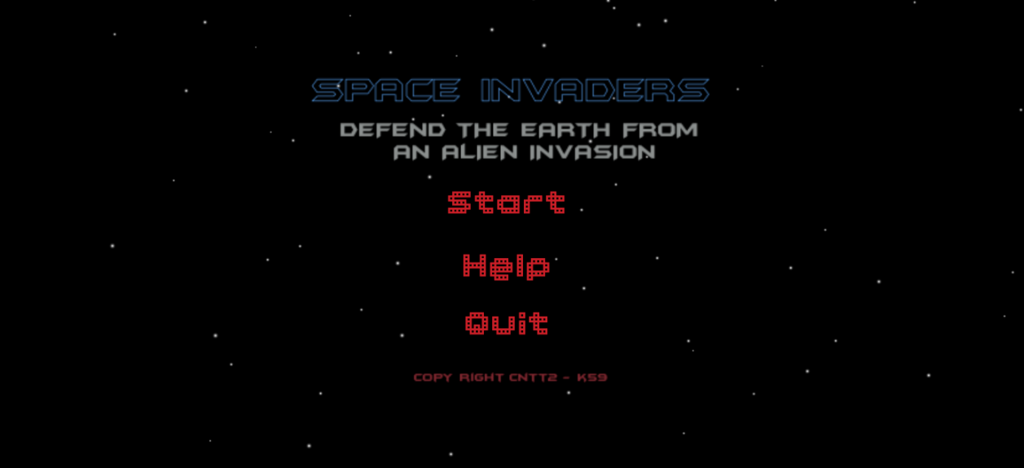

*Hình 4.1.1. Màn hình chính*

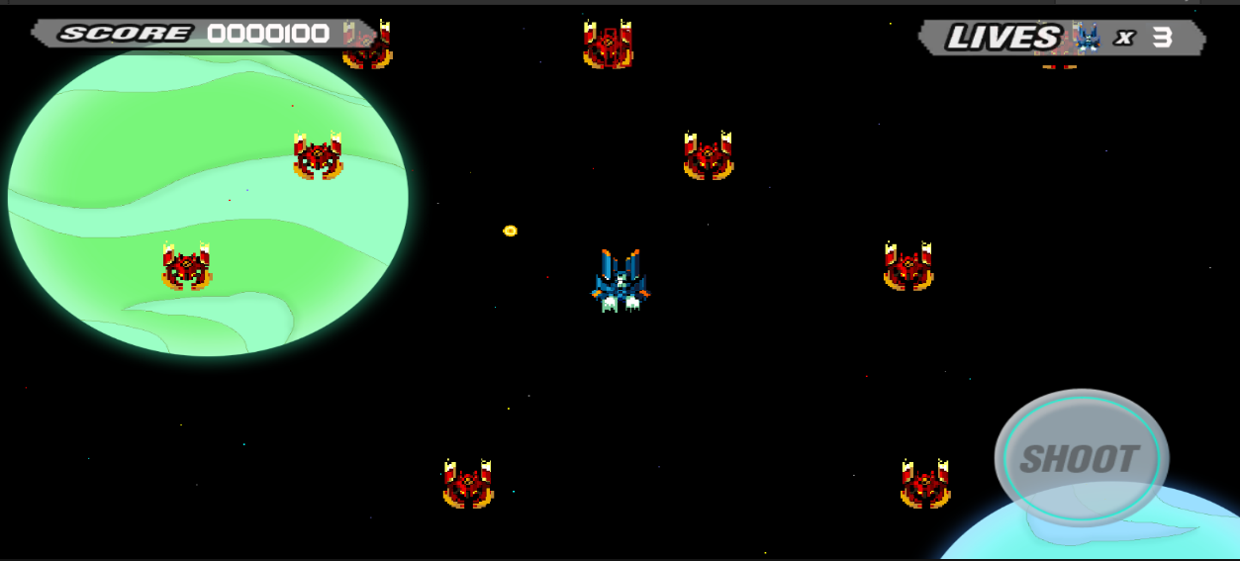

*Hình 4.1.2. Màn chơi Galaxy*

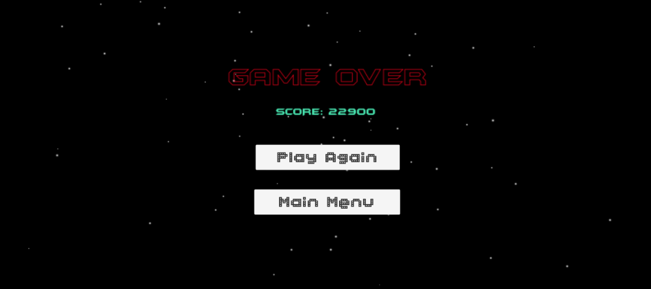

*Hình 4.1.3. Màn hình kết quả*

**CHƯƠNG 5: KẾT LUẬN**

**5.1. Kết luận**

Space Invaders là một tựa game mang tính giải trí vô cùng cao, giúp người chơi thư giãn sau những giờ làm việc căng thẳng.

Vì thời gian và kiến thức còn hạn hẹp nên bài tập lớn trên của nhóm chỉ mới dừng lại ở việc xây dựng game ở mức độ cơ bản. Tuy nhiên, qua bài tập lớn này, nhóm 11 – CNTT2 - K59 hi vọng có thể đưa ra một gợi ý mang tính định hướng cho việc xây dựng một trò chơi trên nền tảng Unity.

Nhóm 11 xin chân thành cảm ơn thầy Đỗ Văn Đức đã tận tình hướng dẫn, chỉ bảo chúng em trong suốt quá trình thực hiện đề tài này và mong sẽ nhận được những sự góp ý để có thể hoàn thiện hơn trong bài tập lớn của nhóm.

**5.2. Đề xuất hướng phát triển**

Có thể phát triển game không chỉ trên điện thoại android, PC mà trên cả nhiều thiết bị khác. Và xây dựng thêm màn chơi, nhiều loại chiến cơ cùng nhiều cấp độ chơi hơn.

**5.3. Bảng phân công công việc**

|  |  |  |  |
| --- | --- | --- | --- |
| Nhiệm vụ | Lê Minh Hiếu | Trương Công Long | Nghiêm Văn Xuân |
| Ý tưởng | - | + | + |
| Thiết kế giao diện | + | - | - |
| Xây dựng chức năng | + | - | - |
| Kiểm thử | - | + | + |

+ Đảm nhiệm chính

- Tham gia cùng

**TÀI LIỆU THAM KHẢO**

* Slide bài giảng môn “Lý thuyết trò chơi và ứng dụng” – ThS. Đỗ Văn Đức
* <https://www.youtube.com/user/ducdvgtvt/featured>
* <https://www.youtube.com/c/Pixelelement/featured>